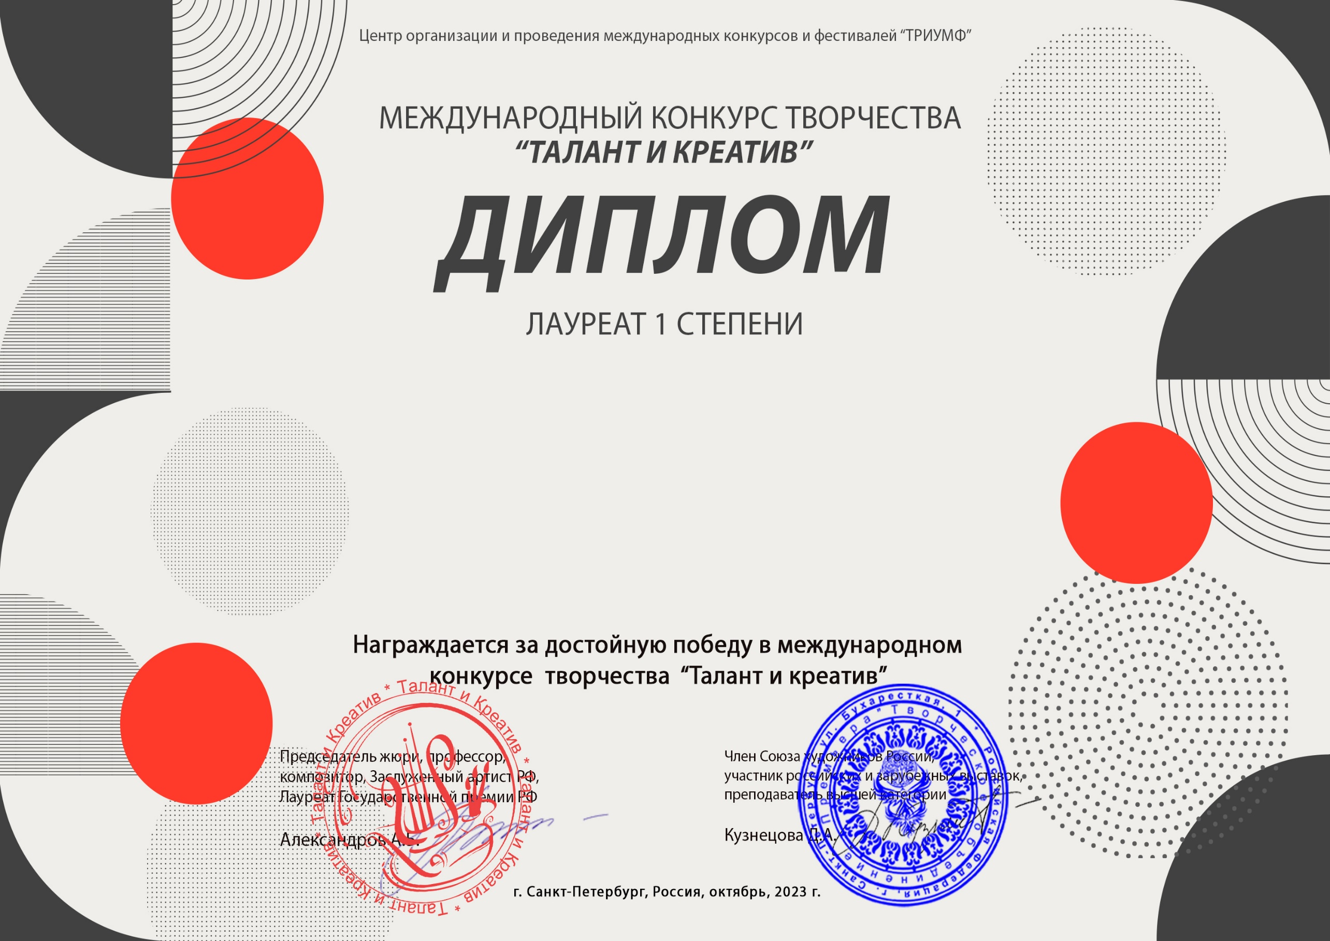
Серия № 244

Малафеевская Наталья Васильевна формирование «Традиционные рукоделия Уфтюги»
(МБУК и Т «НЭЦ Пожарище», Вологодская область)

Наставник: , ,
Номинация: Декоративно-прикладное искусство; категория: От 26-ти лет и более
Конкурсная работа: Пестрядинная праздничная исподка

